**МИНОБРНАУКИ РОССИИ**

**Санкт-Петербургский государственный**

**электротехнический университет**

**«ЛЭТИ» им. В.И. Ульянова (Ленина)**

**Кафедра МО ЭВМ**

**Курсовая работа**

**по дисциплине «Разработка приложений для мобильных платформ»**

Тема: **Сервис учета семейных финансов**

|  |  |  |
| --- | --- | --- |
| Студент гр. 9304 |  | Ковалёв П.Д. |
| Студент гр. 9304 |  | Краев Д.В. |
| Студент гр. 9304 |  | Борисовский В.Ю. |
| Преподаватель |  | Заславский М.М. |

Санкт-Петербург

2023

**ЗАДАНИЕ на Курсовую Работу**

|  |  |  |
| --- | --- | --- |
| Студент Ковалёв П.Д.  Студент Краев Д.В.  Студент Борисовский В.Ю. | | |
| Группа 9304 | | |
| Тема работы: Сервис учета семейных финансов | | |
| Содержание пояснительной записки:   * Аннотация * Содержание * Введение * Сценарии использования * Пользовательский интерфейс * Разработанное приложение * Последовательность действий для осуществления сценариев использования * Выводы * Список литературы * Приложения | | |
| Предполагаемый объем пояснительной записки:  Не менее 20 страниц. | | |
| Дата выдачи задания: 13.02.2023 | | |
| Дата сдачи реферата: 15.03.2023 | | |
| Дата защиты реферата: 22.03.2023 | | |
| Студент |  | Ковалёв П.Д. |
| Студент |  | Краев Д.В. |
| Студент |  | Борисовский В.Ю. |
| Преподаватель |  | Заславский М.М. |

**Аннотация**

В данной работе был спроектирован интерфейс мобильного приложения, реализующего функции сервиса учета семейных финансов. Приложение было написано на языке Kotlin с использованием Android Studio в качестве среды разработки.

**Summary**

In this work, the interface of a mobile application that implements th functions of the family finance accounting service was designed. The application was written in Kotlin using Android Studio as the development environment.

**содержание**

|  |  |  |  |  |  |
| --- | --- | --- | --- | --- | --- |
| Введение | | | | | 6 |
| 1. | Сценарии использования | | | | 7 |
|  | 1.1. | | Сценарий добавления дохода | | 7 |
|  | 1.2. | | Сценарий добавления расхода | | 8 |
|  | 1.3. | | Сценарий просмотра статистики | | 9 |
| 2. | Пользовательский интерфейс | | | | 10 |
|  | 2.1. | | | Макет интерфейса с графом переходов | 10 |
|  | 2.2. | | | Целевые устройства, обоснование требований и максимально подробные характеристики | 11 |
|  | 2.2.1. | | | Тип устройств | 12 |
|  | 2.2.2. | | | Аппаратная составляющая | 13 |
| 3. | Разработанное приложение | | | | 15 |
|  | 3.1. | | | Краткое описание | 15 |
|  | 3.2. | | | Схема архитектуры | 16 |
|  | 3.3. | | | Использованные технологии (внешние) | 17 |
|  | 3.4. | | | Использованные модули/системные библиотеки вашей платформы | 18 |
|  | 3.5. | | | Стратегия для обеспечения кросс-платформенности приложения | 19 |
|  | 3.6. | | | Ссылки на раздел Приложение | 20 |
| 4. | Последовательность действий для осуществления сценариев использования | | | | 21 |
|  | 4.1. | | | Измерение последовательности действий для осуществления сценариев использования | 21 |
|  | 4.2. | | | Пути для сокращения последовательности | 25 |
| 5. | Выводы | | | | 27 |
|  | 5.1. | | | Достигнутые результаты | 27 |
|  | 5.2. | | | Недостатки и пути для улучшения полученного решения | 28 |
|  | 5.3. | | | Будущее развитие решения | 29 |
| 6. | Список литературы | | | | 30 |
| 7. | Приложения | | | | 31 |
|  | | 7.1. | | Инструкция для пользователя | 31 |
|  | | 7.2. | | Снимки экрана приложения | 33 |

**введение**

Многие люди подвержены следующей проблеме: они неспособны следить за своим бюджетом, отчего у них появляются многочисленные проблемы с финансами. Если бы у них было приложение, в которое можно было бы вносить свои расходы и доходы, а после смотреть их соотношения, то многих проблем можно было бы избежать.

Цель работы — создать приложение, которое позволит вносить информацию о доходах и расходах, и на основе этой информации формировать бюджет в виде таблицы.

Причины, по которым приложение разрабатывается под мобильные устройства:

1. Человеку нужно будет вносить информацию о доходах и расходах в момент их поступления — иначе высока вероятность забыть совершить это действие — а под рукой обычно всегда телефон.

2. Тенденции современного мира таковы, что люди чаще начинают использовать мобильные телефоны, чем настольные компьютеры или ноутбуки.

**1. Сценарии использования**

**1.1. Сценарий добавления дохода**

**Действующее лицо:**

Пользователь

**Основной сценарий:**

1. Пользователь открывает Android-приложение

2. Пользователь нажимает на кнопку "Доходы"

3. Приложение перенаправляет пользователя на экран доходов

4. Пользователь нажимает на круглую зеленую кнопку с черным крестом в правой нижней части экрана и попадает на экран добавления доходов.

5. Пользователь выбирает категорию доходов, вводит сумму и выставляет дату получения данного дохода

6. Пользователь нажимает на кнопку "Добавить"

**Альтернативный сценарий:**

1. Пользователь открывает Android-приложение

2. Пользователь нажимает на кнопку "Доходы"

3. Приложение перенаправляет пользователя на экран доходов

4. Пользователь нажимает на круглую зеленую кнопку с черным крестом в правой нижней части экрана и попадает на экран добавления доходов.

5. Пользователь не находит нужную категорию доходов, и нажимает на зеленую кнопку с черным крестом.

6. Приложение показывает всплывающее окно, которое запрашивает у пользователя название новой категории доходов.

7. Пользователь вводит название категории доходов и нажимает "ОК", после чего всплывающее окно исчезает, а в приложение добавляется новая категория доходов.

8. Пользователь выбирает категорию доходов, вводит сумму и выставляет дату получения данного дохода

9. Пользователь нажимает на кнопку "Добавить"

**1.2. Сценарий добавления расхода**

**Действующее лицо:**

Пользователь

**Основной сценарий:**

1. Пользователь открывает Android-приложение.

2. Пользователь нажимает на кнопку "Расходы".

3. Приложение перенаправляет пользователя на экран расходов.

4. Пользователь нажимает на круглую зеленую кнопку с черным крестом в правой нижней части экрана и попадает на экран добавления расходов.

5. Пользователь выбирает категорию расходов, вводит сумму и выставляет дату получения данного расхода.

6. Пользователь нажимает на кнопку "Добавить".

**Альтернативный сценарий:**

1. Пользователь открывает Android-приложение.

2. Пользователь нажимает на кнопку "Расходы".

3. Приложение перенаправляет пользователя на экран доходов.

4. Пользователь нажимает на круглую зеленую кнопку с черным крестом в правой нижней части экрана и попадает на экран добавления расходов.

5. Пользователь не находит нужную категорию доходов, и нажимает на зеленую кнопку с черным крестом.

6. Приложение показывает всплывающее окно, которое запрашивает у пользователя название новой категории расходов.

7. Пользователь вводит название категории доходов и нажимает "ОК", после чего всплывающее окно исчезает, а в приложение добавляется новая категория расходов.

8. Пользователь выбирает категорию доходов, вводит сумму и выставляет дату получения данного расхода.

9. Пользователь нажимает на кнопку "Добавить".

**1.3. Сценарий просмотра статистики**

**Действующее лицо:**

Пользователь

**Основной сценарий:**

1. Пользователь открывает Android-приложение

2. В верхней половине приложения находится кнопка с изображением круговой диаграммы, в центре которой находится сумма всех доходов, а переключатель под изображением поставлен на "Доходы".

3. Пользователь нажимает на кнопку с изображением круговой диаграммы и попадает на экран статистики.

4. На экране статистики пользователь выбирает временной диапазон, за который он хочет просмотреть статистику по своим доходам и расходам.

5. Пользователь также может отфильтровать данные: выбрать категорию из предложенных - тогда в таблице будут записи, категория которых совпадает с выбранной, а также выбрать диапазон суммы, указав минимальное и максимальное значения. В таком случае будут отобраны записи, у которых сумма входит в заданный интервал.

6. В таблице на экране появляется информация о категории дохода/расхода и его сумме

7. Под таблицей пользователь видит надпись вида "Итог: <число со знаком '+' или '-'>" в зеленом или красном цвете, что свидетельствует о профиците или дефиците доходов соответственно.

**2. Пользовательский интерфейс**

**2.1. Макет интерфейса с графом переходов**

На рисунке 1 представлен макет интерфейса с графом переходов.

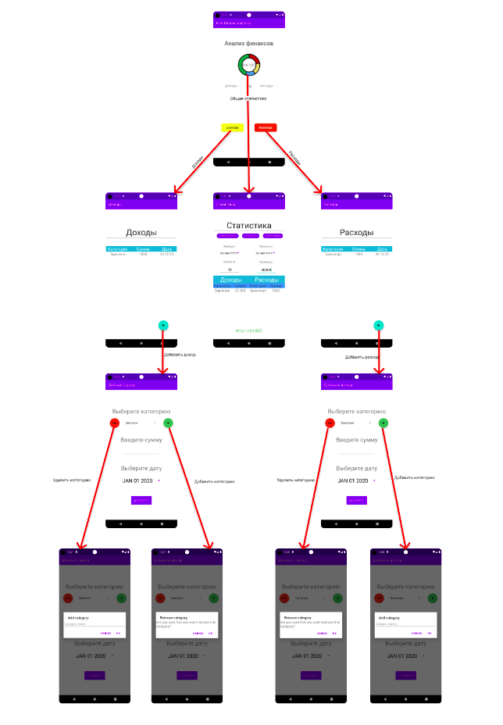Рисунок 1 — Макет с графом переходов

**2.2. Целевые устройства, обоснование требований и максимально подробные характеристики**

Целевые устройства — смартфоны под управлением OS Android.

**2.2.1. Тип устройств**

Смартфоны.

**2.2.2. Аппаратная составляющая**

Версия Android — не ниже 9.0 (Pie), версия sdk — не ниже 28.

**Экран**

hw.lcd.density 560

hw.lcd.height 3120

hw.lcd.width 1440

**Прочее**

avd.ini.displayname Pixel 6 Pro API 30

avd.ini.encoding UTF-8

AvdId Pixel_6_Pro_API_30

disk.dataPartition.size 2G

fastboot.chosenSnapshotFile

fastboot.forceChosenSnapshotBoot no

fastboot.forceColdBoot no

fastboot.forceFastBoot yes

hw.accelerometer yes

hw.arc false

hw.audioInput yes

hw.battery yes

hw.camera.back virtualscene

hw.camera.front emulated

hw.cpu.ncore 2

hw.device.hash2 MD5:a8abfd3536f3d35e4ba2041a7b99f40e

hw.device.manufacturer Google

hw.device.name pixel_6_pro

hw.dPad no

hw.gps yes

hw.gpu.enabled yes

hw.gpu.mode auto

hw.initialOrientation Portrait

hw.keyboard yes

hw.mainKeys no

hw.ramSize 1536

hw.sdCard yes

hw.sensors.orientation yes

hw.sensors.proximity yes

hw.trackBall no

image.androidVersion.api 30

image.sysdir.1 system-images/android-30/google_apis/x86/

PlayStore.enabled false

runtime.network.latency none

runtime.network.speed full

showDeviceFrame yes

skin.dynamic yes

tag.display Google APIs

tag.id google_apis

vm.heapSize 384

**3. Разработанное приложение**

**3.1. Краткое описание**

Приложение на данный момент представляет из себя UI на заглушках, в котором можно только взаимодействовать с интерфейсом без какого-либо ответа от приложения.

**3.2. Схема архитектуры**

Экран MainActivity — главный экран, который видит пользователь после запуска приложения. С данного экрана можно перейти на экран статистики, экран доходов, экран расходов, экран с информацией об авторах.

Экран StatisticScreen — экран, в котором можно посмотреть сводную статистику по доходам и расходам за выбранный период времени. На экране также можно отфильтровать информацию по категориям доходов/расходов, а также по диапазону суммы доходов/расходов.

Экран AboutScreen — экран, на котором можно видеть имена авторов приложения.

Экран IncomeScreen — экран, на котором можно посмотреть информацию о своих доходах, а также добавить доход.

Экран AddIncomeScreen — экран, на котором происходит добавление дохода. Можно выбрать категорию или создать новую. Категорию можно удалить при необходимости. Помимо категории, необходимо указать сумму дохода, а также дату получения.

Экран ExpensesScreen — экран, на котором можно посмотреть информацию о своих расходах, а также добавить расход.

Экран AddExpensesScreen — экран, на котором происходит добавление расхода. Можно выбрать категорию или создать новую. Категорию можно удалить при необходимости. Помимо категории, необходимо указать сумму расхода, а также дату его совершения.

**3.3. Использованные технологии (внешние)**

При разработке приложения не использовались внешние технологии, по причине того, что для разработки одного лишь интерфейса достаточно было того, что предоставляет Android.

**3.4. Использованные модули/системные библиотеки вашей платформы**

Список использованных модулей следующий:

1. com.google.android.material.floatingactionbutton.FloatingActionButton

2. android.app.AlertDialog

3. android.app.DatePickerDialog

4. android.content.DialogInterface

5. android.text.InputType

6. android.util.TypedValue

7. android.widget.Button

8. android.widget.EditText

**3.5. Стратегия для обеспечения кроссплатформенности приложения**

Приложение было написано на языке Kotlin, что позволяет не думать об обеспечении кросплатформенности приложения.

**3.6. Ссылки на раздел Приложение**

Ссылка на репозиторий с приложением находится в разделе «Список литературы».

**4. Последовательность действий для осуществления сценариев использования**

**4.1. Измерение последовательности действий для осуществления сценариев использования**

В таблице №1 представлена информация о количестве действий для осуществления сценариев использования.

Таблица №1 — Последовательность действий для осуществления сценариев использования

|  |  |  |  |
| --- | --- | --- | --- |
|  | Добавление дохода | Добавление расхода | Просмотр статистики |
| Клик | 11 | 11 | 9 |
| Двойной клик | 0 | 0 | 0 |
| Множественное касание | 0 | 0 | 0 |
| Камера | 0 | 0 | 0 |
| Микрофон | 0 | 0 | 0 |
| Ожидание | 0 | 0 | 0 |
| Физические кнопки | 0 | 0 | 0 |
| Прокрутка | 1 | 1 | 2 |
| Ввод текста | 2 | 2 | 2 |
| **Итого** | **14** | **14** | **10** |

На рисунке 2 показана последовательность действий для осуществления третьего сценария.

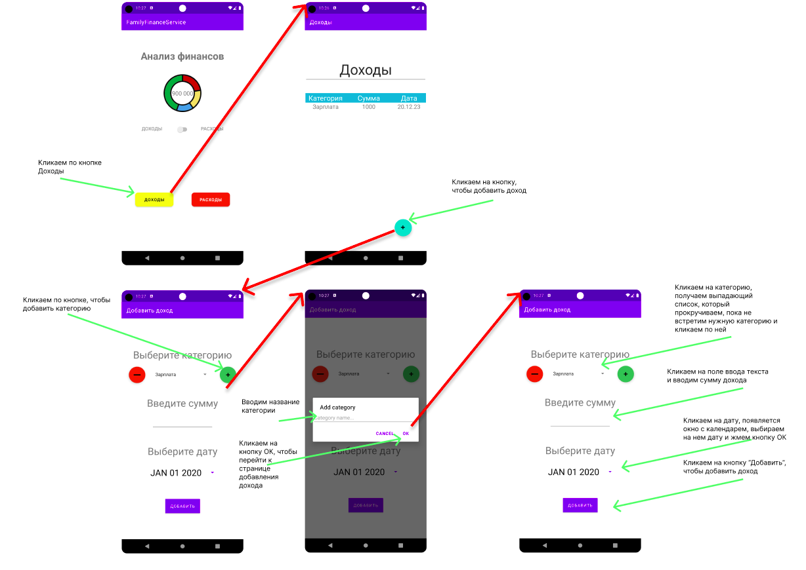Рисунок 2 — Добавление дохода

В таблице №2 представлена оценка количества взаимодействий для выполнения сценария.

Таблица №2 — Оценка количества взаимодействий

|  |  |  |  |  |  |  |  |  |  |
| --- | --- | --- | --- | --- | --- | --- | --- | --- | --- |
| Действие | Клик | Двойной клик | Множественное касание | Камера | Микрофон | Ожидание | Физические кнопки | Прокрутка | Ввод текста |
| Количество | 11 | 0 | 0 | 0 | 0 | 0 | 0 | 1 | 2 |

На рисунке 3 показана последовательность действий для осуществления третьего сценария.

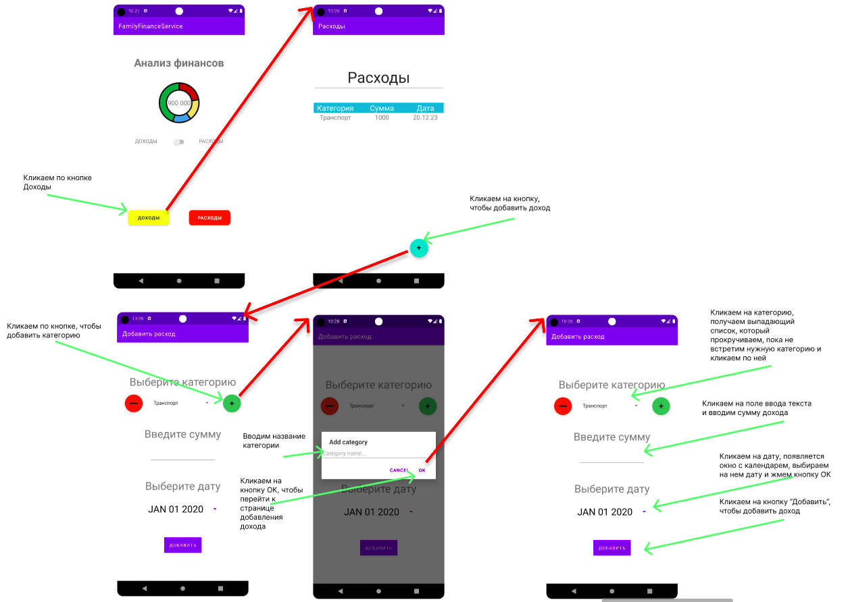Рисунок 3 — Добавление расхода

В таблице №3 представлена оценка количества взаимодействий для выполнения сценария.

Таблица №3 — Оценка количества взаимодействий

|  |  |  |  |  |  |  |  |  |  |
| --- | --- | --- | --- | --- | --- | --- | --- | --- | --- |
| Действие | Клик | Двойной клик | Множественное касание | Камера | Микрофон | Ожидание | Физические кнопки | Прокрутка | Ввод текста |
| Количество | 11 | 0 | 0 | 0 | 0 | 0 | 0 | 1 | 2 |

На рисунке 4 показана последовательность действий для осуществления третьего сценария.

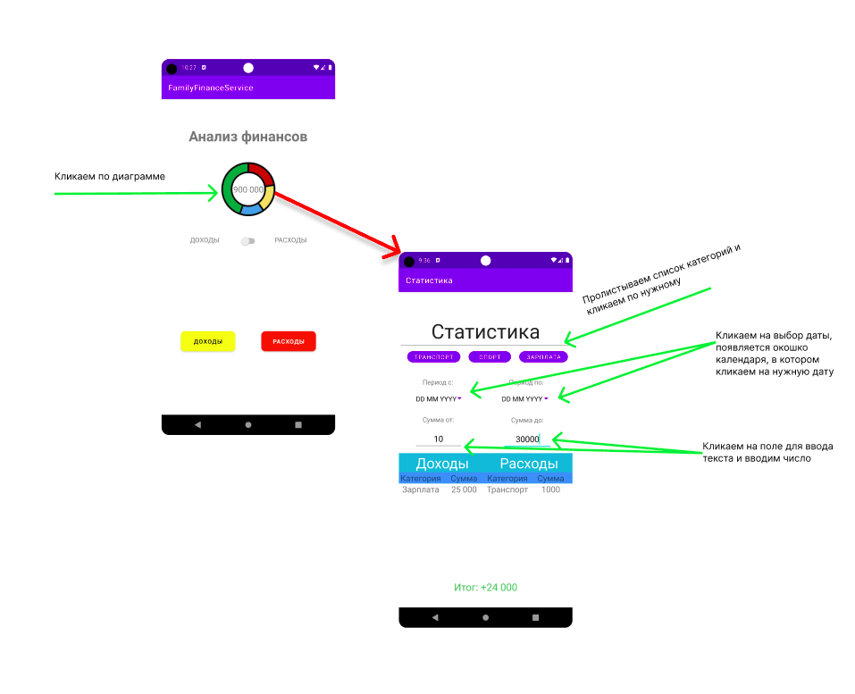Рисунок 4 — Просмотр статистики

В таблице №4 представлена оценка количества взаимодействий для выполнения сценария.

Таблица №4 — Оценка количества взаимодействий

|  |  |  |  |  |  |  |  |  |  |
| --- | --- | --- | --- | --- | --- | --- | --- | --- | --- |
| Действие | Клик | Двойной клик | Множественное касание | Камера | Микрофон | Ожидание | Физические кнопки | Прокрутка | Ввод текста |
| Количество | 9 | 0 | 0 | 0 | 0 | 0 | 0 | 1 | 2 |

**4.2. Пути для сокращения последовательности**

Исходя из данных, полученных при оценке интерфейса, можно сделать вывод, что для сокращения последовательности нужно попытаться сократить число кликов.

Для сценариев добавления дохода/расхода число кликов можно сократить при взаимодействии со списком категорий. В случае, если пользователь добавляет категорию, можно автоматически подставить ее в начало списка, как будто она выбрана. Это позволит сэкономить 2 клика и одну прокрутку. В случае, если пользователь не добавляет категорию, то имеет смысл показывать категории по приоритету: чем чаще пользователь использует ту или иную категорию, тем выше она будет в списке категорий. Наиболее часто используемую категорию можно будет автоматически подставлять как выбранную, если же их несколько — выбирать последнюю использованную. В среднем, это поможет сэкономить минимум 1 прокрутку, а как максимум — 2 клика и 1 прокрутку. Другой способ уменьшить число кликов — при переходе на страницу добавления дохода/расхода автоматически подставлять текущую дату в поля ввода даты. Т.к. считается, что пользователь будет вносить доход/расход в момент его получения, то данное улучшение сэкономит 3 клика.

Для сценария просмотра статистики можно попробовать уменьшить число прокруток списка категорий следующим образом: первым элементом списка всегда будет кнопка «Все» для быстрого сброса фильтров. Последующие кнопки должны идти следующим образом: чем чаще использовалась кнопка, тем первее она будет. В среднем это поможет избежать прокрутки списка категорий для фильтрации статистики.

Другой способ уменьшить число кликов — в качестве диапазона дат подставлять первый день текущего месяца и текущую дату. Обычно, пользователя интересует его бюджет за месяц. Также, можно подставить максимально широкий диапазон по сумме доходов и расходов, чтобы пользователь мог увидеть статистику без лишних взаимодействий. Таким образом, можно уменьшить число кликов на 8, а также избавиться от 2 операций ввода текста.

**5. Выводы**

**5.1. Достигнутые результаты**

По итогам выполнения работы был разработан интерфейс приложения, которое позволяет просматривать доходы и расходы. На данный момент есть только интерфейс, без внутренней логики.

**5.2. Недостатки и пути для улучшения полученного решения**

Основной недостаток приложения на данный момент — достаточно больше число взаимодействий с интерфейсом для исполнения сценариев использования. Способы решения подробно описаны в соответствующем разделе. При их внедрении, удастся снизить число взаимодействий более чем в два раза, что не сможет не сказаться на приложении положительным образом.

**5.3. Будущее развитие решения**

В будущем планируется дальнейшая разработка приложения, с целью доведения его до полностью функционирующего, чтобы им можно было пользоваться. После того, как приложение будет полноценно разработано, оно будет опубликовано в Play Market.

**6. список Литературы**

1. Гамма Э., Хелм Р., Джонсон Р., Влиссидес Дж. Приемы объектно-ориентированного программирования. - Спб: Питер, 2001. - 368с.: ил ISBN 5-272-00355-1
2. Экель Б., Исакова С. Atomic Kotlin. - Mindview LLC, 2021. - 636с.: ил ISBN ‏ : ‎ 978-0981872551
3. Федотенко М. Разработка мобильных приложений. Первые шаги. - Бином. Лаборатория знаний, 2019. - 338с.: ил ISBN: 978-5-00101-640-3
4. Ссылка на разработанное приложение // URL: https://github.com/moevm/adfmp1h23-family-finance

**7. ПРИЛОЖЕНИЯ**

**7.1. Инструкция для пользователя**

При запуске приложения, пользователь попадает на главный экран приложения. Внутри изображения «диаграммы» в зависимости от ползунка под изображением отображается сумма всех доходов или расходов за текущий месяц. Под изображением «диаграммы» находятся 3 кнопки About, Доходы и Расходы.

При нажатии на изображение «диаграммы», пользователь попадает на страницу статистики. На данной странице отображается таблица, внутри которой находятся все доходы и расходы за определенный период, выбранный пользователем. Пользователь также может отфильтровать данную таблицу по категории, выбрав их из списка сверху. Нажатие на кнопку-категорию отобразит в таблице только те доходы и расходы, которые подпадают под эту категорию. Указание минимальной и максимальной суммы отфильтрует таблицу таким образом, что будут показываться доходы и расходы, значения которых подпадают под указанный диапазон.

При нажатии на кнопку About, пользователь попадает на страницу, на которой указаны авторы приложения.

При нажатии на кнопку Доходы, пользователь попадает на страницу, на которой показан список всех доходов, а также есть кнопка со знаком «+». Нажав на эту кнопку, пользователь попадает на страницу добавления дохода. Пользователь указывает категорию дохода, его значение и дату получения, после чего нажимает на кнопку «Добавить». В случае, если категория дохода не представлена списком категорий, пользователь может добавить новую категорию. Если пользователь хочет удалить какую-либо категорию, то для этого есть соответствующая кнопка удаления.

При нажатии на кнопку Расходы, пользователь попадает на страницу, на которой показан список всех расходов, а также есть кнопка со знаком «+». Нажав на эту кнопку, пользователь попадает на страницу добавления расхода. Пользователь указывает категорию расхода, его значение и дату получения, после чего нажимает на кнопку «Добавить». В случае, если категория расхода не представлена списком категорий, пользователь может добавить новую категорию. Если пользователь хочет удалить какую-либо категорию, то для этого есть соответствующая кнопка удаления.

**7.2. Снимки экрана приложения**

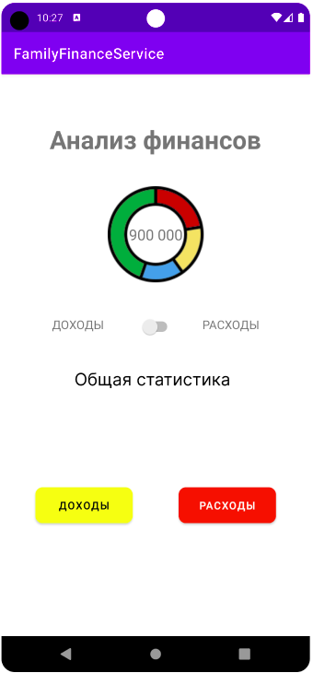Рисунок 5 — Главный экран

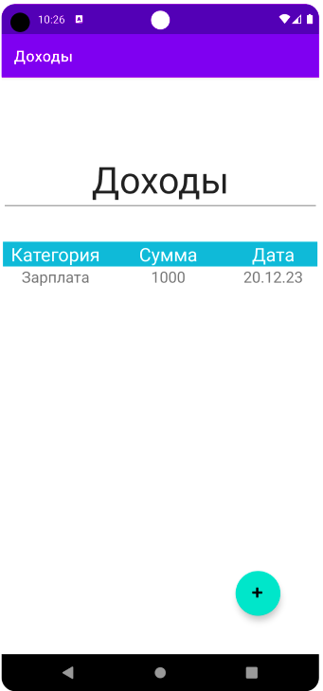Рисунок 6 — Экран доходов

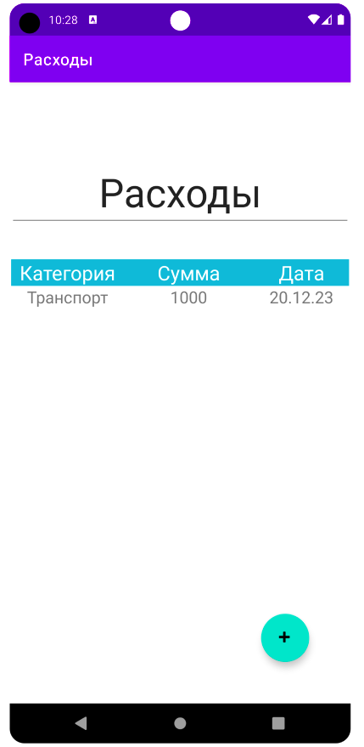Рисунок 7 — Экран расходов

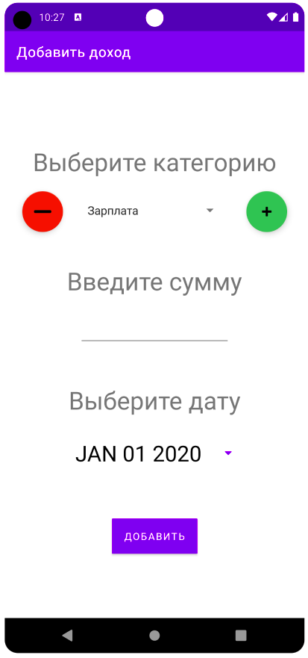

Рисунок 8 — Экран добавления доходов

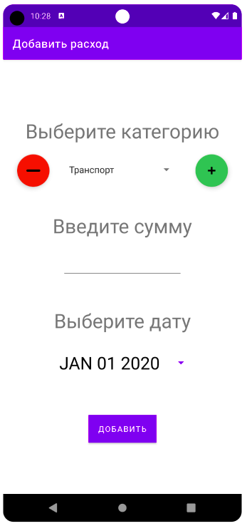

Рисунок 9 — Экран добавления расходов

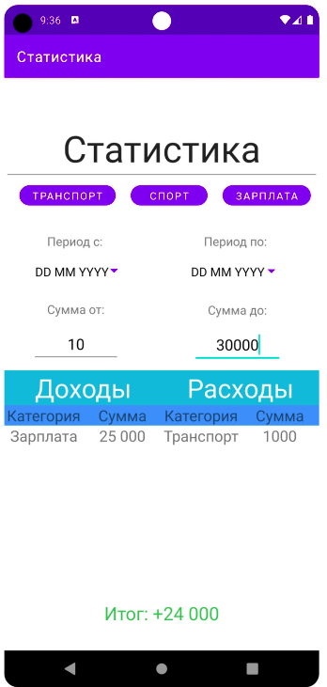Рисунок 10 — Экран статистики